**1. Modelo de Casos de Uso**

**Casos de Uso**

1. **Visualizar Dados dos Sensores**
   * **Descrição:** Permite ao usuário visualizar os dados coletados pelos sensores em tempo real no dashboard.
   * **Ator Principal:** Usuário Comum
   * **Fluxo de Eventos:**
     1. Os sensores coletam dados do ambiente da estufa.
     2. Os dados são transmitidos para o sistema.
     3. O sistema atualiza o dashboard com os dados recebidos.
     4. O usuário visualiza os dados em tempo real no dashboard.
     5. Se os dados estiverem fora dos parâmetros normais, o sistema envia um alerta visual no dashboard.



**Diagrama de Atividades**

**Atividade Principal: Visualizar Dados dos Sensores**

**Passos**

1. **Início**
2. **Coletar Dados dos Sensores**
3. **Transmitir Dados para o Dashboard**
4. **Exibir Dados no Dashboard**
   * [Decisão]: Dados dentro dos parâmetros?
     + [Sim]: Continuar Monitoramento
     + [Não]: Enviar Alerta Visual no Dashboard
5. **Fim**

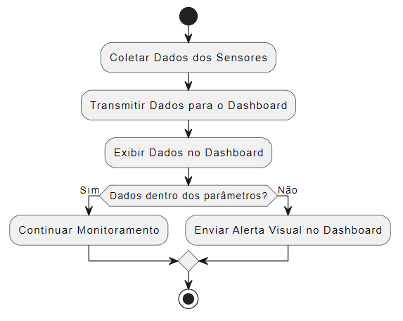

**3. Modelo do Banco de Dados**

**Tabela Sensores**

* **ID_Sensor (PK)**
* **Tipo_Sensor (VARCHAR)**
* **Localização (VARCHAR)**
* **Valor_Atual (FLOAT)**

**Tabela Leituras**

* **ID_Leitura (PK)**
* **ID_Sensor (FK)**
* **Data_Hora (DATETIME)**
* **Valor (FLOAT)**

**Tabela Usuários**

* **ID_Usuario (PK)**
* **Nome (VARCHAR)**
* **Tipo (ENUM('Agricultor', 'Estudante', 'Visitante'))**

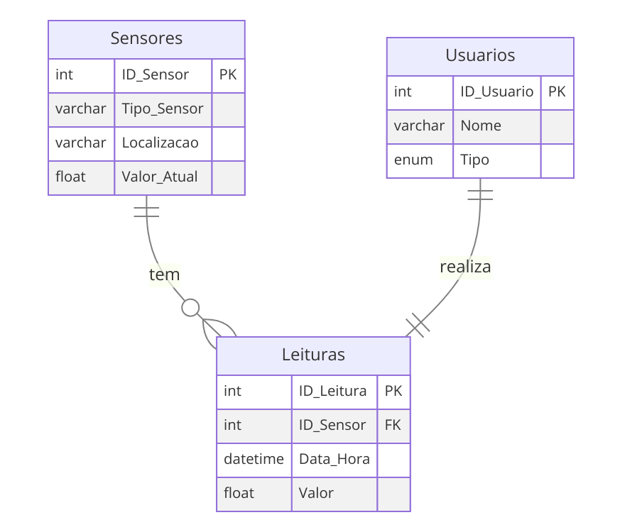

**Plano de Entregas do Projeto**

**Sprint 1: Configuração Inicial**

* História de Usuário 1: "Eu, como desenvolvedor, quero configurar o ambiente de desenvolvimento para garantir que todas as ferramentas necessárias estejam prontas para o desenvolvimento."
* História de Usuário 2: "Eu, como desenvolvedor, quero implementar um sistema básico de sensores para coletar dados do ambiente da estufa."
* História de Usuário 3: "Eu, como desenvolvedor, quero criar um banco de dados para armazenar as leituras dos sensores de forma organizada."

**Sprint 2: Desenvolvimento do Dashboard**

* História de Usuário 4: "Eu, como usuário comum, quero visualizar os dados coletados pelos sensores em tempo real no dashboard para monitorar o ambiente da estufa."
* História de Usuário 5: "Eu, como desenvolvedor, quero integrar os sensores com o dashboard para que os dados sejam atualizados automaticamente."
* História de Usuário 6: "Eu, como usuário comum, quero receber alertas visuais no dashboard quando os dados estiverem fora dos parâmetros normais para tomar ações corretivas."

**Sprint 3: Testes e Implementação Final**

* História de Usuário 7: "Eu, como desenvolvedor, quero testar o sistema completo para garantir que todos os componentes funcionem corretamente juntos."
* História de Usuário 8: "Eu, como desenvolvedor, quero documentar o sistema para que outros possam entender e manter o projeto."
* História de Usuário 9: "Eu, como desenvolvedor, quero corrigir qualquer erro crítico encontrado durante os testes para garantir a estabilidade do sistema."

**Planejamento da Sprint**

**Sprint Backlog: Sprint 1**

**História de Usuário 1:** "Eu, como desenvolvedor, quero configurar o ambiente de desenvolvimento para garantir que todas as ferramentas necessárias estejam prontas para o desenvolvimento."

* Tarefa 1: Instalar o Visual Studio Code e extensões necessárias.
* Tarefa 2: Configurar o repositório de código no GitHub.
* Tarefa 3: Instalar bibliotecas e dependências (ex.: PHP, Laravel, MongoDB).

**História de Usuário 2:** "Eu, como desenvolvedor, quero implementar um sistema básico de sensores para coletar dados do ambiente da estufa."

* Tarefa 1: Desenvolver scripts para coleta de dados dos sensores.
* Tarefa 2: Configurar sensores para transmissão de dados.
* Tarefa 3: Testar a coleta de dados para garantir que está funcionando corretamente.

**História de Usuário 3:** "Eu, como desenvolvedor, quero criar um banco de dados para armazenar as leituras dos sensores de forma organizada."

* Tarefa 1: Criar a estrutura de tabelas no banco de dados (Sensores, Leituras, Usuários).
* Tarefa 2: Definir relacionamentos entre as tabelas.
* Tarefa 3: Implementar scripts para inserir e recuperar dados do banco de dados.

**Sprint Backlog: Sprint 2**

**História de Usuário 4:** "Eu, como usuário comum, quero visualizar os dados coletados pelos sensores em tempo real no dashboard para monitorar o ambiente da estufa."

* Tarefa 1: Desenvolver a interface do dashboard.
* Tarefa 2: Implementar a funcionalidade de atualização em tempo real.
* Tarefa 3: Testar a visualização dos dados no dashboard.

**História de Usuário 5:** "Eu, como desenvolvedor, quero integrar os sensores com o dashboard para que os dados sejam atualizados automaticamente."

* Tarefa 1: Desenvolver a API para comunicação entre sensores e dashboard.
* Tarefa 2: Implementar a lógica de atualização no dashboard.
* Tarefa 3: Testar a integração entre sensores e dashboard.

**História de Usuário 6:** "Eu, como usuário comum, quero receber alertas visuais no dashboard quando os dados estiverem fora dos parâmetros normais para tomar ações corretivas."

* Tarefa 1: Definir os parâmetros normais para os dados dos sensores.
* Tarefa 2: Implementar a lógica de detecção de anomalias.
* Tarefa 3: Desenvolver a funcionalidade de alertas visuais no dashboard.

**Sprint Backlog: Sprint 3**

**História de Usuário 7:** "Eu, como desenvolvedor, quero testar o sistema completo para garantir que todos os componentes funcionem corretamente juntos."

* Tarefa 1: Desenvolver casos de teste para o sistema.
* Tarefa 2: Executar testes de integração.
* Tarefa 3: Registrar e corrigir problemas encontrados.

**História de Usuário 8:** "Eu, como desenvolvedor, quero documentar o sistema para que outros possam entender e manter o projeto."

* Tarefa 1: Criar documentação do código.
* Tarefa 2: Desenvolver guias de usuário para o dashboard.
* Tarefa 3: Documentar o processo de instalação e configuração do sistema.

**História de Usuário 9:** "Eu, como desenvolvedor, quero corrigir qualquer erro crítico encontrado durante os testes para garantir a estabilidade do sistema."

* Tarefa 1: Analisar relatórios de erros.
* Tarefa 2: Corrigir erros críticos.
* Tarefa 3: Validar correções com testes adicionais.

**Incremento de Software para cada Sprint**

**Sprint 1:**

* Ambiente de desenvolvimento configurado.
* Sistema básico de sensores implementado.
* Banco de dados com tabelas e relacionamentos definidos.

**Sprint 2:**

* Dashboard para visualização de dados implementado.
* Integração de sensores com o dashboard funcionando.
* Sistema de alertas visuais implementado.

**Sprint 3:**

* Sistema completo testado.
* Documentação completa do sistema.
* Erros críticos corrigidos e validação final do sistema.

**Definição de Pronto**

**Critérios de Aceitação para cada História de Usuário:**

**História de Usuário 1:**

* O ambiente de desenvolvimento está configurado com todas as ferramentas e extensões necessárias instaladas.
* O repositório de código está criado e acessível.

**História de Usuário 2:**

* O sistema de sensores coleta dados corretamente e os transmite.
* Os dados dos sensores são acessíveis para visualização.

**História de Usuário 3:**

* O banco de dados possui a estrutura necessária com tabelas e relacionamentos definidos.
* Os dados podem ser inseridos e recuperados corretamente do banco de dados.

**História de Usuário 4:**

* O dashboard está implementado e funcional.
* Os dados são exibidos em tempo real no dashboard.

**História de Usuário 5:**

* A API para comunicação entre sensores e dashboard está implementada.
* Os dados dos sensores são atualizados automaticamente no dashboard.

**História de Usuário 6:**

* A lógica de detecção de anomalias está implementada.
* Os alertas visuais são exibidos corretamente no dashboard.

**História de Usuário 7:**

* Todos os casos de teste são desenvolvidos e executados.
* Os problemas encontrados são registrados e corrigidos.

**História de Usuário 8:**

* A documentação do código está completa.
* Os guias de usuário e de instalação estão disponíveis.

**História de Usuário 9:**

* Os erros críticos são corrigidos.
* As correções são validadas com testes adicionais.